# LAPORAN KEGIATAN MAGANG

**PROSES PELIPUTAN DAN PUBLIKASI BERITA DI DINAS KOMUNIKASI DAN INFORMATIKA KABUPATEN SIJUNJUNG**



NAMA : AGIT ANTOLINT

NIM 21140034

# PROGRAM STUDI ILMUKOMUNIKASI

**FAKULTAS ILMU HUKUM SOSIAL DAN HUMANIORA UNIVERSITAS DHARMA ANDALAS**

# PADANG 2024/2025

**PENGESAHAN LAPORAN KEGIATAN MAGANG**

# PROSES PELIPUTAN DAN DISTRIBUSI BERITA DI DINAS KOMUNIKASI DAN INFORMATIKA KABUPATEN SIJUNJUNG

Oleh

Nama : Agit Antolint

NIM 21140034

Fakultas : Fakultas Ilmu Hukum Sosial dan Humaniora

Program Studi : Ilmu Komunikasi

Padang 10 Oktober 2024

**Dosen Pembimbing Penguji**

**Dion Eriend, M.I.KOM Athifa Nablia Risti, M.I.Kom**

**NIDN. 1022028606 NIDN**

Mengetahui :

Ketua Program Studi Ilmu Komunikasi

Indria Flowerina, M.Si NIDN. 327077102

**Lembar Pernyataan Tidak Melakukan Plagiat Dalam Penyusunan Laporan Kegiatan Magang**

Dengan ini saya :

Nama : Agit Antolint Program Studi : Ilmu Komunikasi

Menyatakan bahwa saya telah melaksanakan praktek kerja magang :

Nama perusahaan : Diskominfo Sijunjung Divisi : Pengelolaan

Informasi dan Komunikasi Publik

Alamat : Jln. Pasar Inpres Gedung Bersama Lt.

Dasar, Muaro Sijunjung Periode Magang : 40 Hari

Koordinator Lapangan: Hendru Young, S.H.

Laporan kegiatan magang merupakan hasil karya saya sendiri, dan saya tidak melakukan plagiat. Semua kutipan karya ilmiah orang lain atau lembaga lain yang dirujuk dalam laporan kegiatan magang ini telah saya sebutkan sumber kutipannya serta saya cantumkan di Daftar Pustaka.

Jika kemudian hari terbukti ditemukan kecurangan/penyimpangan baik dalam pelaksanaan kegiatan magang, saya bersedia menerima konsekuensi dinyatakan tidak lulus untuk mata kuliah kegiatan magang yang telah saya tempuh.

|  |
| --- |
| Padang, 10 Oktober 2024 |
| Agit Antolint |

# ABSTRAK

Laporan hasil magang ini dibuat sebagai gambaran hasil kerja yang dilakukan selama 30 hari kerja di Dinas Komunikasi dan Informatika Kabupaten Sijunjung. Dalam melaksanakan kegiatan magang, penulis memilih Dinas Komunikasi dan Informatika Kabupaten Sijunjung untuk mengetahui tentang kinerja Diskominfo dalam mempublikasikan berita yang diupload di website infopublik.sijunjung.go.id.

Perkembangan teknologi informasi dan komunikasi yang pesat telah mendorong perubahan signifikan dalam berbagai aspek kehidupan, termasuk dalam pengelolaan informasi oleh pemerintah. Dinas Komunikasi dan Informatika (Diskominfo) sebagai salah satu instansi pemerintah memiliki peran yang sangat penting dalam mengelola, menyebarluaskan, dan menjaga keamanan informasi publik. Oleh karena itu, pengalaman magang di Diskominfo menjadi kesempatan berharga untuk memahami peran strategis komunikasi dan informasi dalam pemerintahan, serta tantangan dan peluang yang dihadapi dalam mengelola informasi di era digital. Program magang ini dirancang untuk memberikan wawasan mendalam kepada mahasiswa mengenai operasional dan fungsi Diskominfo, serta bagaimana instansi ini berkontribusi dalam mendukung transparansi dan efisiensi birokrasi pemerintah.

Dinas Komunikasi dan Informatika merupakan unsur pelaksana urusan pemerintahan bidang komunikasi dan informatika, urusan pemerintahan bidang persandian, dan urusan pemerintahan bidang statistik yang di pimpin oleh kepala dinas yang berkedudukan di bawah dab bertanggungbjawab kepada Bupati melalui Sekretaris Daerah.

Peliputan Merupakan kegiatan yang berhubungan dengan pencatatan atau pelaporan setiap hari. Peliputan juga dapat diartikan sebagai kegiatan mencari, mengumpulkan, mengolah, menyajikan danmenyebarluaskan berita melalui media kepada khalayak seluas-luasnya.

Selama melakukan kegiatan magang pada divisi Pengelolaan informasi dan Komunikasi Publik,sangat penting dalam mempublikasikan berita pemerintah daerah untuk masyarakat mengetahui informasi yang di lakukan oleh pemerintah daerah.

***Kata Kunci : Peliputan, Dinas Komunikasi dan informatika***

# KATA PENGANTAR

Assalamualaikum wr. Wb

Puji syukur kehadirat allah SWT yang telah memberikan rahmat dan hidayahnya yang telah meridhoi segala jalan dan upaya menyelasaikan penulisan laporan magang. Shalawat serta salam tak lupa dihaturkan kepada Nabi Muhammad SAW sebagai suri teladan bagi umat.

Laporan ini disusun untuk memenuhi sebagian persyaratan dalam rangka penyeleseian mata kuliah magang di bulan Agustus s/d September 2024.

Laporan ini dibuat sebagai bentuk pertanggungjawaban atas kegiatan yang telah dilakukan dalam kurun waktu dua bulan terhitung dari tanggal 5 - Agustus- 2024 sampai dengan 27 – September 2024. Dalam proses aktivitas magang mahasiswa terjun langsung ke lapangan dibawah pengawasan pihak dinas sebagai bentuk nyata mahasiswa menyelesaikan matakuliah magang sebagai tahap yang harus di selesaikan mahasiswa.

Penyusunan laporan magang ini tidak akan berjalan lancer tanpa dukungan dan bimbingan dari pihak. Oleh karena itu, pada kesempatan ini penulis ingin mengucapkan terima kasih kepada:

1. Allah SWT tuhan yang maha segalanya yang telah memberikan kemudahan dan kelancaran dalam melakukan kegiatan magang dan pembuatan laporan magang ini.
2. Kedua orang tua penulis yang telah mendukung serta memberikan Motivasi Kepada Penulis dalam menyeleseikan laporan magang ini.
3. Bapak Prof.Dr. Novesar Jamarun, MS Selaku Rektor Universitas Dharma Andalas Padang.
4. Yth. Bapak Dr. Azmi Fendri, SH, M.Kn Selaku Dekan Fakultas Hukum Ilmu Sosial dan Humaniora Universitas Dharma Andalas.
5. Yth. Ibuk Indria Flowerina, SE, M.Si Selaku Kaprodi Ilmu Komunikasi Universitas Dharma Andalas.
6. Yth. Bapak Dion Eriend, M.I.Kom Selaku Dosen Pembimbing yang memberikan bimbingan dan petunjuk serta saran dalam penyusunan

laporan Magang.

1. Yth. Bapak David Rinaldo, S.STP Selaku Kadis Dinas Komunikasi dan Informatika Kabupaten Sijunjung.
2. Bapak Hendru Young, S.H selaku pembimbing magang di kantor Dinas Komunikasi dan Informatika Kabupaten Sijunjung.

Padang, 2024

Agit Antolint

# DAFTAR ISI

LAPORAN KEGIATAN MAGANG i

LEMBAR PERNYATAAN iii

KATA PENGANTAR iii

DAFTAR ISI v

DAFTAR GAMBAR vi

DAFTAR TABEL .............................................vii

BAB I PENDAHULUAN 1

* 1. Latar Belakang 1
  2. Tujuan Kegiatan Magang 3
  3. Waktu dan Prosedur Pelaksanaan Kegiatan Magang 4
     1. Waktu Pelaksanaan Kegiatan Magang 4
     2. Tempat Pelaksanaan Kegiatan Magang 4
     3. Prosedur Pelaksanaan Kegiatan Magang 4

BAB II GAMBARAN UMUM INSTANSI 6

* 1. Profil Instansi Dinas KOMINFO Kabupaten Sijunjung 6
     1. Visi dan Misi Dinas KOMINFO Kabupaten Sijunjung 7

2.1.1 Logo Dinas KOMINFO Kabupaten Sijunjung. 8

* 1. Ruang Lingkup Kerja Dalam Bidang PIKP 15

BAB III PELAKSANAAN KEGIATAN MAGANG 17

* 1. Kedudukan dan Koordinasi 17
  2. Tugas Yang Dilakukan 18
  3. Pembahasan 19
     1. Uraian Pelaksanaan Kegiatan Magang 19

Keterkaitan Mata Kuliah dengan Kegiatan Magang 22

* + 1. Kendala Selama Proses kegiatan Magang 22

BAB IV KESIMPULAN DAN SARAN 24

* 1. Kesimpulan 24
  2. Saran 24

DAFTAR PUSTAKA 26

**DAFTAR TABEL**

Gambar 1 Logo Dinas KOMINFO Sijunjung 7

Gambar 2 Struktur Organisasi Dinas KOMINFO Sijunjung 9

Gambar 3 Halaman Website infopublik.sijunjung.go.id… 18

# DAFTAR TABEL

Tabel 1 Tugas Mingguan 16

### DAFTAR LAMPIRAN

Lampiran 1 : Dokumentasi Kegiatan Magang. 23

Lampiran 2 : Surat Penerimaan Magang. 26

Lampiran 3 : Absensi Kegiatan Magang. 27

Lampiran 4 : Laporan Realisasi Kegiatan Magang. 28

Lampiran 5 : Penilaian Kegiatan Magang. 29

Lampiran 6 : Curiculum Vitae 31

**BAB I**

# PENDAHULUAN

### Latar Belakang

Laporan magang ini disusun sebagai salah satu syarat untuk menyeleseikan program pendidikan di Universitas Dharma Andalas, Khususnya pada prodi Ilmu Komunikasi. Program magang ini bertujuan untuk memberikan pengalaman kerja yang nyata kepada mahasiswa, sehingga mereka dapat mengaplikasikan teori-teori yang telah dipelajari selama perkuliahan dalam konteks dunia kerja yang sebenarnya. Dalamlaporan ini, penulisakan memaparkan berbagai kegiatan yang dilakukan selama masa magang di Dinas Komunikasi dan Informatika, serta analisis terhadap pengalaman tersebut terkait dengan pengembangan kompetensi profesional.

Praktik Kerja Lapangan dilakukan sebagai kegiatan mahasiswa untuk mencari pengalaman kerja sebelum memasuki dunia kerja sesungguhnya. Dengan tujuan untuk menjalin relasi dengan perusahaan atau instansi pemerintahan, mencari potensi diri, meningkatkan kreativitas, kecerdasan, serta tanggungjawab dan dapat di andalkan, pada laporan ini penulis melaksanakan praktik kerja lapangan di salah satu instansi pemerintah yang banyak berkaitan dengan keilmuan komunikasi yaitu Dinas Komunikasi dan Informatika Kabupaten Sijunjung dengan spesifikasi pada bidang Pengelolaan Informasi dan Komunikasi Publik ( PIKP ) yang memiliki peran sangat penting di bidang pemerintahan dalam pengelolahan informasi.

Pihak Dinas Kominfo Kabupaten Sijunjung menempatkan penulis untuk melakukan praktik kerja lapangan di bidang Pengelolaan Informasi dan Komunikasi Publik dikarenakan pada bidang tersebut dikarenakan mahasiswa yang bersangkutan memiliki latar belakang Ilmu Komunikasi dimana pada bidang ini pihak instansi mengharapkan kepada mahasiswa untuk dapat mengembangkan kemampuan profesioanal dalam kajian komunikasi khususnya kajian publikasi informasi dalam

mempublikasikan informasi melalui Website *Infopublik.sijinjung.go.id* dan mengikuti instruksi dari pembina lapangan dalam proses pelaksanaan magang.

Adapun alasan penulis mengambil media *infopublik.sijunjung.go.id* dalam pembahasan isi dari laporan ini karena di kalangan masyarakat untuk menyebarluaskan informasi seputar pemerintahan Kabupaten Sijunjung melalui website *infopublik.Sijunjung.go.id.* sama halnya dengan Dinas Kominfo Kabupaten Sijunjung ikut menyelaraskan informasi, demikian dalam hal penyebaran atau publikasi informasi yang di lakukan pihak kehumasan Dinas Komunikasi dan Informatika Kabupaten Sijunjung lebih aktif dilakukan menggunakan website *infopublik.sijunjung.go.id.*

Alasan penulis memilih untuk melaksanakan magang di Dinas Komunikasi dan Informatika Kabupaten Sijunjung adalah karena Instansi ini memiliki keterkaitan langsung dengan konsentrasi studi penulis di bidang media. Sebagai mahasiswa Ilmu Komunikasi dengan fokus pada media, penulis meyakini bahwa magang di DISKOMINFO sebagai salah satu Instansi yang memberikan kesempatan untuk mempraktikkan keterampilan yang relevan dengan bidang yang dipelajari. Selain itu DISKOMINFO dikenal dengan Instansi informasi sehingga penulis berharap dapat memperoleh pemahaman yang lebih mendalam mengenai praktik jurnalistik yang bertanggung jawab. Pengalaman ini diharapkan dapat menjadi landasan yang kuat untuk pengembangan karier di dunia media. Keterlibatan penulis di divisi PIKP jugs sejalan dengan minat dan keahlian. Divisi ini merupakan proses pembuatan berita, di mana setiap informasi diolah, dan disajikan kepada publik, dengan magang di divisi PIKP dan dapat berinteraksi langsung dengan proses tersebut , mulai dari pengumpulan data, wawancara, hingga penulisan dan penyuntingan berita. Pengalaman ini tidak hanya memperkaya pengetahuan, teapi juga melatih dalam menghadapi tantangan kerap muncul di dunia jurnalistik.

Adapun hal- hal yang hubungan antara kegiatan kehumasan Diskominfo terkait dengan proses publikasi informasi yang dilakukan kehumasan Diskominfo Kabupaten Sijunjung, setiap kegiatan atau informasi terkait kebijakan-kebijakan yang

ada di lingkungan pemerintah an khususnya pemerintah Daerah Kabupaten Sijunjung atau pihak kehumasan Diskominfo Kabupaten Sijunjung selalu memproses atau mengemas sebuah informasi tersebut kedalam bentuk berita yang di publikasikan sebagai bahan atau sumber pengetahuan dan informasi bagi masyarakat yang berada diwilayah Kabupaten Sijunjung melalui website *infopublik.sijunjung.go.id.*

Dinas Kominfo Kabupaten Sijunjung khususnya di bidang Pengelolaan Informasi dan Komunikasi Publik (PIKP), memiliki berbagai jenis pekerjaan seperti menganalisis berita, melakukan liputan setiap kali ada acara pemerintahan Kabupaten serta memberikan ide-ide atau ggasan-gagasan terkait kegiatan yang akan dilakukan di bidang Pengelolaan Informasi dan Komunikasi Publik (PIKP) Dinas Kominfo Kabupaten Sijunjung.

Dengan adanya kajian-kajian serta fenomena-fenomena tersebut maka penulis membuat laporan dengan judul : ***Proses Peliputan dan Publikasi Berita di Dinas Komunikasi dan Informatika Kabupaten Sijunjung.***

Penulis ingin memperdalam serta mejabarkan bagaimana sebuah informasi di Publikasikan oleh dinas kominfo Kabupaten Sijunjung melalui website *infopublik.sijunjung.go.id* hingga sampai pada masyarakat, guna sebagai bahan informasi dan sumber pengetahuan masyarakat luas yang berada di kawasan Kabupaten Sijunjung.

### Tujuan Kegiatan Magang

Adapun tujuan dilakukannya Praktik Magang adalah sebagai berikut :

* + 1. Untuk memenuhi syarat perkuliahan mata kuliah wajib semester 7 Program Studi S1 Ilmu Komunikasi Universitas Dharma Andalas
    2. Mahasiswa mendapatkan pengalaman kerja.
    3. Mengasah kemampuan penulis dalam berfikir kritis dan dapat menyelesaikan masalah didunia kerja dengan ilmu dan teori yang telah

dipelajari

* + 1. Memberikan kemampuan mahasiswa melalui kesepadanan pengetahuan yang diperoleh dengan fenomena yang ada di instansi atau perusahaan yang relevan dengan bidang ilmu komunikasi.
    2. Mahasiswa mendapatkan gambaran secara detail dan langsung terhadap proses kerja yang dilakukan Dinas Kominfo Kabupaten Sijunjung.

### Waktu dan Prosedur Pelaksanaan Kegiatan Magang

### Waktu Pelaksanaan Kegiatan Magang

Kegiatan magang dilaksanakan selama 30 hari kerja, terhitung dari tanggal 05 Agustus 2024 hingga 27 September 2024. Adapun kegiatan magang yang dilaksanakan yaitu, pada hari Senin hingga Jum’at, kecuali hari Sabtu, Minggu dan tanggal merah merupakan hari libur, dimulai pada pukul 07:30 WIB hingga 16:00 WIB, kecuali hari Jum’at dimulai pada pukul 07:30 WIB hingga 16:30 WIB.

### Tempat Pelaksanaan Kegiatan Magang

Kegiatan magang yang dilaksanakan di Jln. Pasar Inpres Gedung Bersama Lt. Dasar, Muaro Sijunjung.

### Prosedur Pelaksanaan Kegiatan Magang

Prosedur yang harus dilakukan sebelum melaksanakan kegiatan magang adalah mahasiswa diminta untuk mencari informasi dahulu perusahaan/instansi mana yang ingin melaksanakan magang berdasarkan bimbingan dan rekomendasi dari dosen pembimbing. Berdasarkan bimbingan dosen Pembimbing Akademik (PA), akhirnya penulis memilih untuk melaksanakan kegiatan magang di Dinas Komunikasi dan Informatika Kabupaten Sijunjung

Penulis memberikan surat pengajuan magang pada tanggal

24 Juli 2024 kepada Dinas Komunikasi dan Informatika Kabupaten Sijunjung, perusahaan menyetujui surat pengajuan magang, dan memberikan informasi kepada penulis telah diterima dalam melaksanakan program magang Dinas Komunikasi dan Informatika Kabupaten Sijunjung.

Perusahaan menginformasikan bahwa untuk datang kembali pada tanggal 05 Agustus 2024 mengenai apa saja aturan dan pekerjaan yang akan dijalani mahasiswa magang. Pada tanggal 05 Agustus 2024 terhitung hari pertama penulis dalam melaksanakan program magang, pihak perusahaan memberikan pengarahan dan pengenalan pembagian divisi.

# BAB II

**GAMBARAN UMUM INSTANSI**

### Profil Instansi Dinas KOMINFO Kabupaten Sijunjung

Dinas Komunikasi dan Informatika Kabupaten Sijunjung merupakan salah satu instansi pemerintahan yang bergerak di bidang komunikasi dan informatika di bidang persandian, dan di bidang statistik yang di pimpin oleh satu Kepala Dinas serta bertanggung jawab kepada pemerintah daerah atau Bupati Kabupaten Sijunjung. Kantor Dinas komunikasi dan informatika atau biasa disebut dengan panggilan KOMINFO Kabupaten Sijunjung ini terbentuk pada tahun 2008 sebagai salah satu lembaga komunikasi dan informatika pada dinas perhubungan, komunikasi dan infromatika Kabupaten Sijunjung.

Pada tahun 2014 kantor dinas kominfo Kabupaten Sijunjung ini pindah ke Gedung Bersama lantai dasar yang beralamat di Jl. Pasar Inpres Gedung Bersama lt. Dasar.Muaro Sijunjung. Sebelumnya beralamat di dekat Gedung Pancasila yang beralamat di Jl. Prof.m. Yamin, Muaro Sijunjung.

Dinas komunikasi dan informatika Kabupaten Sijunjung ini juga di buat sebagai bentuk komitmen pihak instansi kepada pemerintah daerah sebagai salah satu lembaga yang bertugas mengelola komunikasi dan infromasi dalam rana pemerintahan khususnya Pemerintah Daerah atau Bupati atas dasar berlakunya Undang - Undang Nomor 19 Tahun 2016 tentang Perubahan atas Undang- Undang Nomor 11 Tahun 2008 tentang informasi dan Transaksi Elektronik dan Undang- Undang Nomor 14 Tahun 2008 tentang Keterbukaan Informasi.

Dalam Undang- Undang Nomor 14 Tahun 2008 tentang Keterbukaan Informasi Publik menyatakan bahwa :

* + 1. Setiap orang berhak memperoleh informasi publik sesuai dengan ketentuan Undang- Undang ini
    2. Setiap orang berhak :
       1. Melihat dan mengetahui informasi publik
       2. Menghadiri pertemuan publik yang terbukauntuk umum untuk memperoleh informasi publik
       3. Mendapatkan salinan, Informasi Publik melalui permohonan sesuai dengan Undang- Undang ini; dan/atau
       4. Menyebarluaskan Informasi Publik sesuai dengan peraturan perundang- undangan
    3. Setiap pemohon Informasi Publik berhak mengajukan permintaan Informasi Publik disertai alasan permintaan tersebut.

### Visi dan Misi Dinas KOMINFO Kabupaten Sijunjung

Adapun visi dan misi menurut Diskominfo (2024) yang dimiliki salah satu instansi pemerintahan Dinas Kominfo Kabupaten Sijunjung yaitu :

### Visi

**“Terwujudnya pelayanan Sistem Pemerintahan Berbasis Elektronik (SPBE) untuk mendukung pelayanan publik yang prima”**

### Misi

* + - 1. Meningkatkan Layanan Publik Secara Elektronik.
      2. Meningkatkan Administrasi Pemerintahan Secara Elektronik.

### 2.1.1 Logo Dinas KOMINFO Kabupaten Sijunjung.

**Ganbar 1 : Logo Dinas KOMINFO Sijunjung**

Sumber : [https://infopublik.sijunjung.go.id](https://infopublik.sijunjung.go.id/)

1. Secara menyeluruh bentuk logo ini terbentuk dari susunan tiga huruf C yang merupakan singkatan dari Communicatin, Conten, and Computer, yang merupakan bidang yang digeluti oleh suatu Dapertemen Komunikasi dan Informatika Djalil ( 2007)
2. Logo berbentuk geometris yang berpusat pada satu titik kemudian membentuk lingkaran menyebar dan melebar membentuk huruf C yang mengandung pengertian bahwa Depkominfo mempunyi tugas untuk meningkatkan akses komunikasi yang berkualitas, merata dan terjangkau, dan juga bentuk tersebut menggambarkan unsur kegiatan penyiaran. Bentuk dari logo tersebut menyiratkan kesan “berkembang” sesuai dengan visi dan misi Diskominfo dalam meningkatkann industri, bentuk inipun secara garis besar menyerupai lingkaran yang meniratkan arti kemandirian. Dan bentuk dari logo ini sepintas menyerupai kerang yang terinspirasi dari bentuk kerang nafiri, alat komunikasi t radisional yang sering di pakai oleh le luhur bangsa Indonesia sebagai alat berkomunikasi.
3. Warna, pada logo ini warna yang diggunakan merupakan kombinasi dari t iga warna yaitu:
   1. Warna biru, yang memiliki arti mempunyai karakter, lugas,

kokoh, teknologis, dinamis, optimis dan profesionalisme.

* 1. Warna biru muda, yang memiliki arti selain menambah kesan estetis, juga memiliki arti perlindungan terhadap kepentingan publik.

1. Tipography, pada logo ini menggunakan t ipe huruf Logotype menggunakan t iipe huruf FUTURA MD Bt, yang memiliki art ian sebagai berikut: Lugas, Berwibawa, dan Modern.

### STRUKTUR ORGANISASI

**Gambar 2 : Struktur Organisasi Dinas KOMINFO Sijunjung**

**Kepala Dinas**

David Rinaldo, S. STP

**Subkoordinator Infrastruktur teknologi Informasi**

Doni Aries, S.IP, M.CIO

|  |
| --- |
| **Kepala bidang pengelola informasi komunikasi publik**  Novdel fendri Melva Putra, S.STP,MM |
|  |
| **SubKoordinator Media dan Pengelolaan Informasi Publik**  Rima Eka Puti, SE |
|  |
| **Sub Koordinator Kehumasan**  Hendru Young, SH |
|  |
| **Koordinator Kemitraan dan Layanan Informasi Publik**  Janaka Adisran, S.IP |

|  |  |
| --- | --- |
| **Sekretaris**  YozellaViviani, SE | |
|  |  |
| **Kepala Sub Koordinator Perencanaan Keuangan dan Pelaporan**  Yanti, SE | |
|  |  |
| **Kepala Sub Bagian Umumdan Kepegawaian**  Yosi Elfiyenty, S.Si | |

Sumber : Instansi DISKOMINFO Sijunjung

**Sub Koordinator Persandian**

Dichki Rasali,S.Kom

**SubKoordinator Tatakelola Teknologi Informatika**

Mega Asbut, SE, M.I.Kom

**Kepala bidang teknologi informatika**

Dini Rahmawati, ST,MM

**Subkoordinator statistik sektoral**

Budhi Afrizaldi, S.S,

**Subkoordinator**

**Pengembangan Aplikasi**

Fitriadi, S.Kom, M.CIO

**Kepala Bidang statistik dan Persandian**

Dewi Mayza Lenny,

### Deskripsi Tugas

Adapun tugas pokok dari bidang - bidang Dinas komunikasi dan informatika Kabupaten Sijunjung.

Adapun tugasnya sebagai berikut :

1. Kepala Dinas
   * Kepala Dinas mempunyai tugas membantu Bupati melaksanakan fungsi membantu Kepala Daerah memimpin dalam merumuskan dan melaksanakan kebijakan, evaluasi, pelaporan dan bimbingan teknis di bidang komunikasi dan informatika, persandian dan stat ist ik serta tugas pembantuan Diskominfo.
2. Sekretaris
   * Sekretaris mempunyai tugas membantu Kepala Dinas dalam mengumpulkan dan mengolah data dalam menyusun rencana program, monitoring, evaluasi dan penyusunan laporan, menyelenggarakan ketata- usahaan, administrasi kepegawaian, administrasi keuangan dan urusan u mum serta memberikan pelayanan administrasi kepada semua unit kerja di lingkungan Dinas Diskominfo.
3. Sub Koordinator perencanaan keuangan dan pelaporan
   * Kepala Sub Koordinator Perencanaa Keuangan dan Pelaporan mempu nyai tugas menghimpun dan mengolah data dalam rangka menyusun rencana program Dinas, monitoring dan evaluasi pelaporan serta penyusunan laporan, dan melakukan penyiapan, perencanaan anggaran pembiayaan, pengelolaan dan mengkoordinir penyusunan laporan pertanggungjawaban atas pelaksanaan pengelolaan keuangan Dinas Diskominfo.
4. Sub bagian umum dan kepegawaian
   * Kepala Sub Bagian Umum dan Kepegawaian mempunyai tugas melakukan urusan surat - menyurat, perlengkapan dan rumah tangga, memelihara barang– barang inventaris, kepegawaian serta laporan berkala Diskominfo.
5. Sub bagian pengelolaan informasi dan komunikasi publik

Pada bagian ini penulis melakukan praktik kerja lapangan dengan di koordinator oleh ketua bidang, adapun hal- hal yang dilakukan dalam sub bagian informasi dan komunikasi publik antara lain:

1. Kepala Bidang Pengelolaan Informasi dan Komunikasi Publik mempunya i tugas merumuskan dan melaksanakan kebijakan, pengelo laan opini publik, sumber daya komunikasi publik, kemitraan komunikasi, layanan informasi publik, pengelolaan informasi publik dan media publik Diskominfo.

1. Sub Koordinator media dan pengelolaan informasi publik
   * Sub Koordinator Media dan Pengelolaan Informasi Publik mempunyai tugas menyiapkan bahan perumusan dan pelaksanaan kebijakan terkait fungsi pengelolaan opini dan aspirasi publik di lingkup pemerintah daerah, serta pengelolaan informasi untuk mendukung kebijakan nasional dan pemerintah daerah di Kabupaten Sijunjung.
2. Sub Koordinator kemitraan dan layanan informasi publik
   * Sub Koordinator Kemitraan dan Layanan Informasi Publik mempunyai tugas tugas tugas menyiapkan bahan perumusan dan pelaksanaan kebijakan terkait fungsi pelayanan informasi publik, serta layanan hubungan media di Kabupaten Sijunjung.
3. Kepala Bidang Teknologi Infomatika
   * Kepala Bidang Teknologi Informatika mempunyai tugas merencanakan, melaksanakan dan mengkoordinasikan e-Government dan pemberdayaan teknologi informasi dan komunikasi (TIK), pengembangan aplikasi, keamanan informasi, layanan infrastruktur TIK, pemeliharaan dan pengendalian infrastruktur TIK Diskominfo.
4. Sub Koordinator Infrastruktur Teknologi Informasi
   * Sub Koordinator Infrastruktur Teknologi Informasi mempunyai tugas menyiapkan bahan perumusan dan pelaksanaan kebijakan terkait fungsi layanan infrastruktur dasar data center, *disaster recovery center* dan TIK, layanan pengembangan intranet dan penggunaan akses internet, layanan sistem komunikasi intra pemerintah Kabupaten, layanan keamanan informasi *e- Government* di Kabupaten Sijunjung.
5. Sub Koordinator pengembangan aplikasi
   * Sub Koordinator Pengembangan Aplikasi, mempunyai tugas menyiapkan bahan perumusan dan pelaksanaan kebijakan terkait fungsi Layanan manajemen data dan informasi *e-Government*, layanan pengembangan dan pengelolaan aplikasi generik, spesifik & suplemen yang terintegrasi, integrasi layanan publik dan kepemerintahan, penyelenggaraan ekosistem TIK *Smart City* di Kabupaten Sijunjung.
6. Sub Koordinator tata kelola Teknologi Informatika
   * Sub Koordinator Tatakelola Teknologi Informatika mempunyai tugas menyiapakan bahan perumusan dan pelaksanaan kebijakan penyelenggaraan *Government Chief Information Officer* ( GCIO) Pemerintah Kabupaten, pengembangan

sumber daya TIK pemerintah Kabupaten dan masyarakat, layanan nama domain dan sub domain bagi lembaga, pelayanan publik dan kegiatan Kabupaten Diskominfo.

1. Bidang statistik dan persandian
   * Kepala Bidang Statistik dan Persandian mempunyai tugas menyiapkana perumusana dan pelaksanaan kebijakan di bidang Statistik dan Persandian untuk pengamanan informasi Diskominfo.
2. Sub Koordinator Statistik Sektoral
   * Kepala Seksi Statistik Sektoral mempunyai tugas menyipkan bahan perumusan dan pelaksanaan kebijakan terkait pengelolaan stat ist ik sektoral di Kabupaten Sijunjung Diskominfo.
3. Seksi Prengelolaan dan Evaluasi Data
   * Kepala Seksi Pengelo laan dan Evaluasi Data mempunyai tugas menyiapkan bahan perumusan dan pelaksanaan kebijakan terkait pengelolaan dan evaluasi data di Kabupaten Sijunjung.
4. Seksi Persandian
   * Kepala Seksi Persandian mempunyai tugas menyelenggarakan persandian untuk pengamanan informasi di KabupatenSijunjung.

### Ruang Lingkup Kerja Dalam Bidang Pengelolaan Informasi dan Komunikasi Publik

Ruang lingkup kerja dalam bidang pengelolaan informasi dan komunikasi publik di dinas komunikasi dan informatika meliputi berbagai aktivitas yang bertujuan untuk memastikan informasi yang disampaikan kepada masyarakat secara transparan, akurat, dan efektif. Beberapa tugas dan tanggung jawab yang mungkin Anda temui dalam pekerjaan ini antara lain:

1. Mengelola dan menyusun konten informasi yang akan disampaikan kepada publik, baik melalui media cetak, elektronik, atau digital.
2. Memastikan bahwa informasi yang disajikan sesuai dengan kebijakan dan regulasi yang berlaku serta mematuhi standar etika jurnalistik.
3. Berkomunikasi dengan berbagai pihak terkait, termasuk media massa, organisasi masyarakat, dan instansi pemerintah, untuk mendukung penyebaran informasi yang tepat dan tepat waktu.
4. Merancang dan melaksanakan strategi komunikasi publik untuk mempromosikan program-program dan kegiatan yang dilaksanakan oleh dinas komunikasi dan informatika.
5. Mengelola platform media sosial dinas untuk meningkatkan interaksi dan keterlibatan publik dengan informasi yang disampaikan.

Dalam menjalankan tugas ini, penting bagi penulis untuk memiliki kemampuan komunikasi yang baik, baik secara tertulis maupun lisan, serta memahami perkembangan teknologi informasi dan komunikasi terkini. Selain itu, penulis juga perlu memiliki

kemampuan analisis yang baik untuk mengevaluasi efektivitas strategi komunikasi yang telah dilaksanakan.

# BAB III

**PELAKSANAAN KEGIATAN MAGANG**

### Kedudukan dan Koordinasi

Pelaksanaan kegiatan magang di Dinas Komunikasi dan Informatika Kabupaten Sijunjung dilakukan selama 40 hari kerja Divisi Pengelolaan Informasi dan Komunikasi Publik ( PIKP ). Kegiatan magang di laksanakan pada hari kerja, Senin-Jum’at, dimulai dari pukul

07.30 WIB-16.00 WIB.

Selama waktu 40 hari, penulis di tempatkan pada posisi di bidang Pengelolaan Informasi dan Komunikasi Publik. Selama kegiatan magang berlangsung, penulis di tugaskan sebagai jurnalis yang tergabung dalam bidang divisi PIKP. Adapun tugas dari bagiannya adalah ditugaskan sebagai jurnalis atau peliputan berita yang berlangsung dalam acara pemerintah daerah.Kegiatan dilaksanankan apabila ada acara dari pemerintah daerah seperti pembukaan acara job fair hybrid oleh wakil bupati kabupaten sijunjung, acara pembukaan bupati cup, Pelantikan Anggota DPRD kabupaten Sijunjung yang berlangsung di tempat yang telah di tentukan. Setelah mengumpulkan data untuk dijadikan berita kemudian berita tersebut dipublikasikan ke website infopublik.sijunjung.go.id untuk dilihat oleh masyarakat. Peran ini menuntut koordinasi yang baik dengan narasumber dan rekan liputan untuk menghasilkan berita yang akurat, berkualitas juga koordinasi dengan Pembimbing lapangan dan admin website DISKOMINFO.

Berikut uraian kegiatan mingguan yang penulis lakukan saat magang dapat dilihat dari tabel berikut ini :

### Tugas Yang Dilakukan

Tugas/kegiatan selama maganng di Dinas Komunikasi dan Informatika Kabupaten Sijunjung.

Tabel 1 : Tugas Mingguan

|  |  |
| --- | --- |
| Minggu  ke- | Jenis Pekerjaan yang dilakukan Mahasiswa |
| Minggu ke-1 | * Perkenalan dengan pegawai Diskominfo Sijunjung * Pemberian Divisi di Dinas Kominfo Sijunjung bagian PIKP * Melakukan Liputan ke acara penutupan Job fair Hybrid 2024 di Gor Sibinuang Sakti |
| Minggu ke-2 | * Absen dan Apel Pagi * Melakukan Liputan berita Pelantikan anggota DPRD Kabupaten Sijunjung * Melakukan Liputan Penutupan Volly ball Nagari Cup 1 Tanjung Gadang * Publikasi berita Ke infopublik.sijunjung.go.id |
| Minggu ke-3 | * Absen dan Apel Pagi * Melakukan Liputan Kegiatan Pawai 17 Agustus di Muaro Sijunjung * Melakukan Liputan acara Festival Geopark silokek * Publikasi berita ke infopublik.sijunjung.go.id |
| Minggu ke-4 | * Absen dan Apel Pagi * Melakukan liputan Acara Pawai di Kecamatan Tanjung Gadang * Melakukan Liputan Acara Penutupan Basketball Bupati Cup * Publikasi berita ke infopublik.sijunjung.go.id |
| Minggu ke-5 | * Absen dan Apel Pagi * Melakukan liputan Acara TP.PKK di Balairung Lansek Manih ( Kantor Bupati Sijunjung ) * Publikasi Berita ke infopublik.sijunjung.go.id |

### Pembahasan

### Uraian Pelaksanaan Kegiatan Magang

Selama penulis melakukan kegiatan magang di Instansi DISKOMINFO SIJUNJUNG yang tepatnya pada Divisi Pengelolaan Informasi dan Komunikasi Publik ( PIKP ), penulis melakukan kegiatan magang yang dibimbing langung oleh Bapak Hendru young, S.H salah satu Pegawai di bidang PIKP. Tugas penulis hari pertama melaksanakan kegiatan magang ini, yaitu pada hari pertama penulis melakukan perkenalan lingkungan Dinas Kominfo Sijunjung. Penulis diperkenalkan satu persatu sekaligus perkenalan diri, selanjutnya penulis di beri arahan dan penjelasan mengenai divisi PIKP tempat penulis melaksanakan kegiatan magang. Dan memberikan pelatihan sedikit pada hari itu mengenai peliputan.

Pada minggu kedua seperti biasa penulis mengikuti aturan yang telah di buat oleh perusahaan dengan mengikuti aturan absen pagi melalui Kepala Sub Bagian Umum dan Kepegawaian, kemudian penulis mengkuti acara pelantikan anggota DPRD Kabupaten Sijunjung dan melakukan liputan berita yang kemudian di publikasikan ke website infopublik.sijunjung.go.id.

Kemudian dihari berikutnya penulis mencoba membuat berita, Setelah dirasa layak untuk di posting penulis menyerahkan kepada admin infopublik.sijunjung.go.id untuk memposting berita. Disini penulis di ajarkan mengenai bagaimana cara membuat berita yang baik dan benar, pemilihan kata yang tepat sebelum dipublikasikan sesuai dengan mata kuliah Teknik Peliputan dan Pelaporan Media Cetak.

Pada minggu ketiga penulis ditugaskan melaksanakan peliputan berita acara kegiatan pawai 17 Agustus di Muaro Sijunjung, acara liputan festival Geopark Silokek.

Selanjutnya penulis mengikuti setiap ada acara yang di lakukan Pemerintah Daerah untuk di jadikan berita kemudian di kirimkan ke admin infopublik.sijunjung.go.id.

### Berikut Tahapan-Tahapan Peliputan Berita di DISKOMINFO Sijunjung :

1. Mengetahui acara yang diadakan oleh Pemerintah Kabupsten

Proses ini dimulai dengan melihat agenda acara yang diadakan oleh pemerintah daerah untuk dibuatkan berita.

1. Mengumpulkan Informasi

Informasi dikumpulkan melalui wawancara, riset, dan liputan langsung dengan fokus pada mendapatkan data yang akurat dan lengkap.

1. Verifikasi Fakta

Semua informasi yang terkampul diverifikasi terkebih dahulu untuk memastikan kebenarannya, sehingga berita yang dibuat sesuai dengan fakta.

1. Pembuatan Berita

Setelah verifikasi, berita di tulis dengan bahasa yang jelas, objektif, dan mengikuti kaidah jurnalistik.

1. Penyuntingan

Berita di sunting oleh admin website untuk memperbaiki tata bahasa, struktur, agar berita siap untuk dipublikasikan.

1. Publikasi ke Website

Setelah penyuntingan selesai, berita dipublikasikan ke website Infopublik.sijunjung.go.id.

### Gambar 3 : Halaman Website infopublik.sijunjung.go.id.

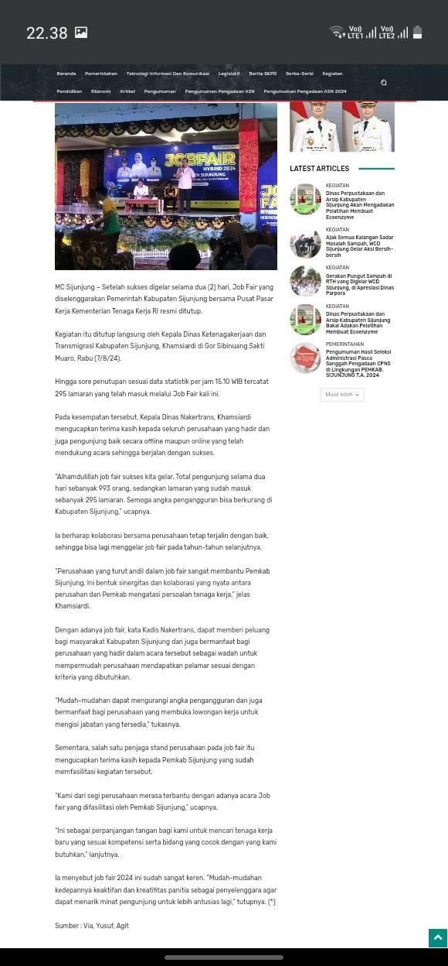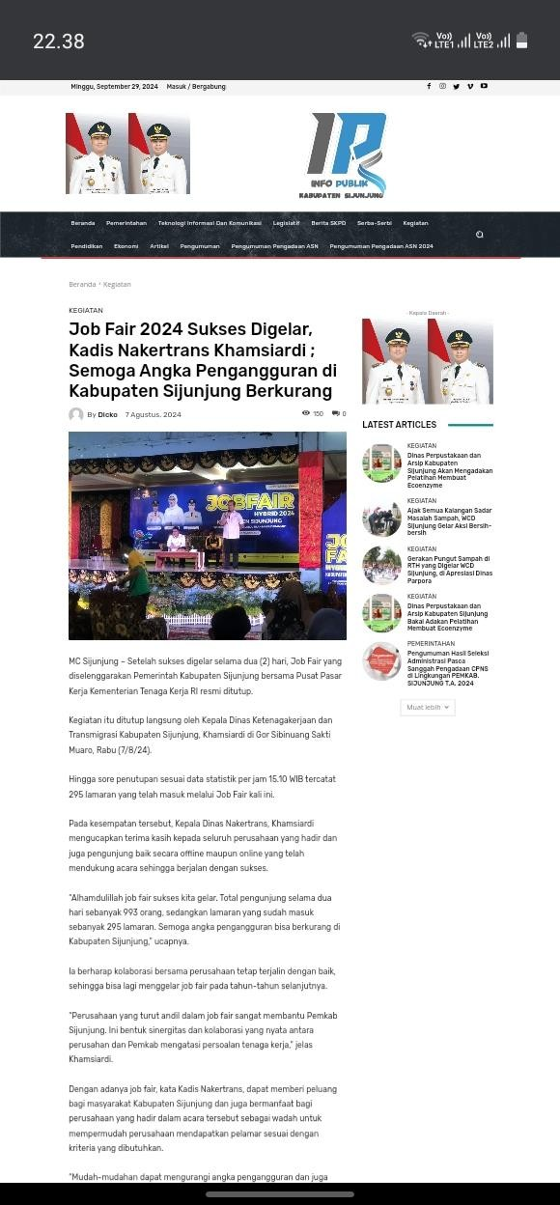

Sumber : [https://infopublik.sijunjung.go.id](https://infopublik.sijunjung.go.id/)

### Keterkaitan Mata Kuliah dengan Kegiatan Magang

* 1. Teknik Peliputan dan Pelaporan Media Cetak,

pada kegiatan magang penulis diharuskan bisa membuat berita sesuai dengan kaidah yang telah di pelajari selama perkuliahan, teknik pengumpulan data, pemilihan kata yang tepat untuk di jadikan berita. Selanjutnya keterkaitan dengan mata kuliah Teknik peliputan dan Pelaporan Media Cetak dengan sesuai judulnya dimana penulis bisa melakukan pembuatan berita.

* 1. Penulisan Berita

Pada kegiatan magang penulis membuat dan menyusun naskah peliputan yang informatif dan menarik perhatian audiens dangat dibutuhkan dalam pembuatan peliputan sesuai kaidah jurnalistik.

* 1. Jurnalistik Foto dan grafis

Membantu untuk memastikan peliputan yang dibuat memnuhi standar etika dan juga dapat menghasilkan liputan yang tidak hanya menarik tetapi informatif

* 1. Produksi Multimedia dan Media Online

Penulis juga mempelajari publikasi berita ke media website Diskominfo Sijunjung.

* 1. Komunikasi Organisasi

Memperkuat kemampuan penulis dalam berkomunikasi efektif di dalam tim redaksi, memfasilitasi kolaborasi dan penyampaian informasi yang jelas.

### Kendala Selama Proses kegiatan Magang

Selama kegiatan magang penulis menghadapi kendala adalah kesulitan dalam berkomunikasi dalam pembimbing magang Instansi dikarenakan pembimbing banyak kegiatan diluar kantor. Antara penulis dan pembimbing jarang berkomunikasi secara langsung.

Selain kendala diatas penulis juga mengalami kendala dalam meliput antara lain sebagai berikut :

* + - 1. Pengumpulan data

Pada saat pengumpulan data penulis mengalami kesulitan dalam pengumpulan data dikarenakan kurang terdengar suara narasumber pada saat pengumpulan data.

* + - 1. Akses terhadap Sumber Informasi

Dalam beberapa kasus, mendapatkan akses ke narasumber atau informasi yang diperlukan bisa menjadi tantangan. Beberapa narasumber sulit dihubungi atau tidak bersedia memberikan pernyataan, sehingga memperlambat proses pengumpulan data.

* + - 1. Kurangnya Kejelasan Arahan dari Koordinator Magang

Arahan dan komunikasi dari koordinator magang masih kurang jelas, menyebabkan kebingungan dalam memahami tugas dan tanggung jawab yang harus dilaksanakan.

# BAB IV

**KESIMPULAN DAN SARAN**

### Kesimpulan

Berdasarkan hasil pelaksanaan praktik magang yang dilakukan oleh penulis terhitung mulai dari 0 5 – Agustus - 2024 sampai dengan 27 - September- 2024 di Dinas Komunikasi dan Informatika Kabupaten Sijunjung dan pengamatan tentang fenomena yang terjadi di lingkungan tempat kerja, penulis dapat menarik kesimpulan dari hasil fenomena tersebut ke dalam laporan Praktik magang yang telah di laksanakan. Adapun kesimpulan tersebut antara lain :

Dalam prosesnya publikasi informasi yang dilakukan pihak Dinas Komunikasi dan Informatika Kabupaten Sijunjung khususnya di bidang PIKP ( Pengelolaan Informasi dan Komunikasi Publik) hasil dari kegiatannya beserta program yang di terapkan dapat di terima dengan baik dan sangat membantu sebagai sarana dan sumber informasi melalui w e b s i t e *i n f o p u b l i k . s i j u n j u n g . g o . i d* bagi kedua pihak baik dari pihak masyarakat serta pihak intsansi pemerintahan.

### Saran

Dari hasil yang telah di amati atas fenomena- fenomena

yang terjadi dalam kegiatan magang yang telah dilakukan oleh penulis dan dijadikan sebuah laporan magang ini, penulis dapat memberikan saran yang baik kepada pihak instansi sebagai salah satu distribusi kepada Dinas Komunikasi dan Informasi Kabupaten Sijunjung dari penulis agar

menjadi pembelajaran bagi pembaca. Adapun saran yang diberikan oleh penulis anatara lain :

Dalam proses publikasi informasi melalui website infopublik.sijunjung.go.id yang dilakukan pihak Dinas Kominfo Kabupaten Sijunjung tidak hanya memberitakan sebuah informasi yang berisikan tentang fenomena-fenomena yang telah terjadi akan tetapi pihak Diskominfo juga harus memberitakan sebuah informasi yang berisikan tentang sebuah edukasi atau pembelajaran tentang kearifan lokal yang ada di Kabupaten Sijunjung, serta memberitahukan kepada masyarakat dengan mengenalkan website infopublik.sijunjung.go.id sebagai website resmi berita yang ada di Kabupaten Sijunjung karena penulis melihat sedikit yang membaca berita yang ada pada website, perlu diperkenalkan lebih luas lagi kepada masyrakat.

Penulis berharap agar universitas meningkatkan koordinasi dengan instansi tempat mahasiswa magang agar dapat membantu dalam memastikan bahwa mahasiswa mendapatkan arahan yang jelas dan dukungan yang memadai selama menjalani kegiatan magang.

# DAFTAR PUSTAKA

Diskominfo. (2024). *Situs Resmi Diskominfo Sijunjung*.

Infopublik.sijunjung.go.id. <https://infopublik.sijunjung.go.id/>

Djalil, S. A. (2007). *arti logo Diskominfo*. Dokumen Indonesia. <https://dokumen.tips/documents/arti-logo-kominfo.html>

Anggraeni, E. Y., & Rita Irvani. (2017). *Pengantaar Sistem Informasi* (E. Risanto (ed.); pp. 12–13). CV ANDI OFFSET.

Sri Suryaningsum. (2020). strategi peningkatan kinerja perguruan tinggi dengan publikasi scopus. In Indah Sri Utami (Ed.), *strategi peningkatan kinerja perguruan tinggi dengan publikasi scopus* (1st ed., p. 7). NUGRA MEDIA. [https://books.google.co.id/books?id=Ia7QDwAAQBAJ&prints](https://books.google.co.id/books?id=Ia7QDwAAQBAJ&printsec=frontcover&hl) [ec=frontcover&hl](https://books.google.co.id/books?id=Ia7QDwAAQBAJ&printsec=frontcover&hl) =id#v=onepage&q&f=false

Tim Dosen Prodi Ilmu Komunikasi Unidha.(2017).Buku Panduan Magang Prodi Ilmu Komunikasi

Lampiran 1

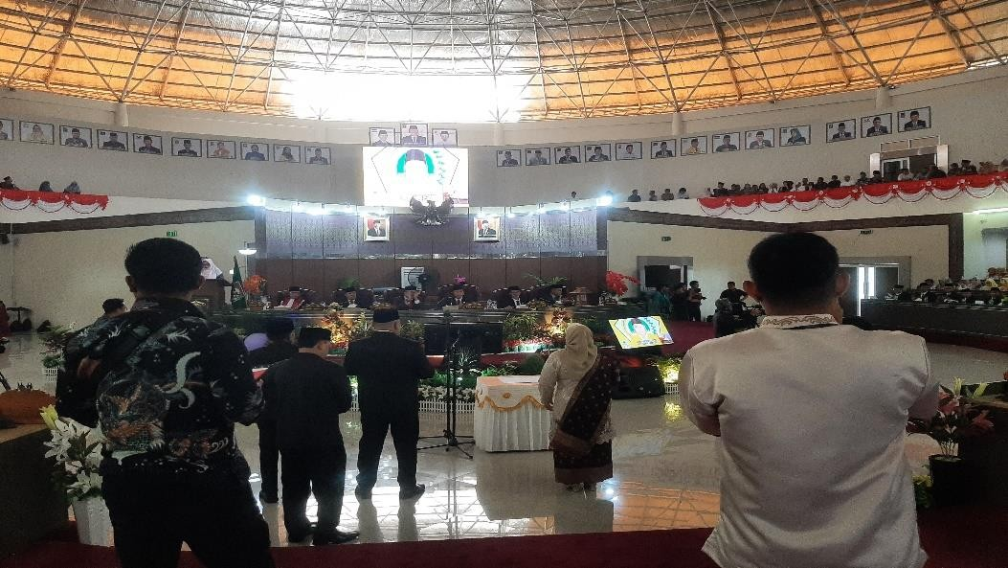Dokumentasi Kegiatan magang

Gambar peliputan pada acara pelantikan anggota DPRD Kab. Sijunjung di Kantor DPRD Kab. Sijunjung.

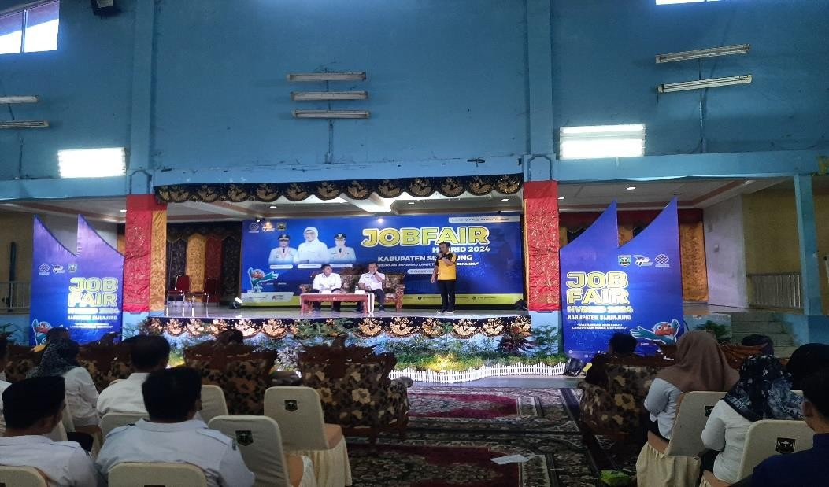

Gambar peliputan pada acara penutupan JOBFAIR HYBRID 2024 di Gor Sibinuang Sakti

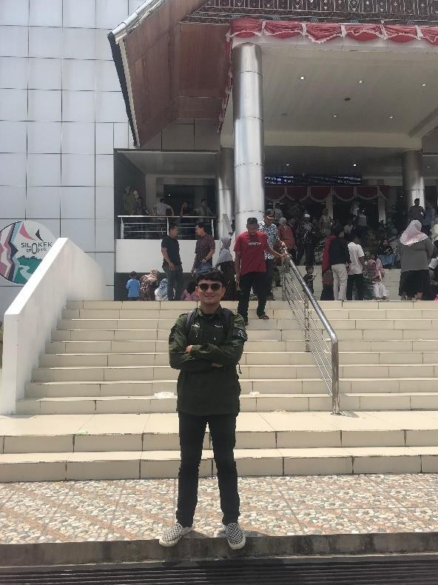

Dokumentasi peliputan pada acara pelantikan anggota DPRD Kab. Sijunjung

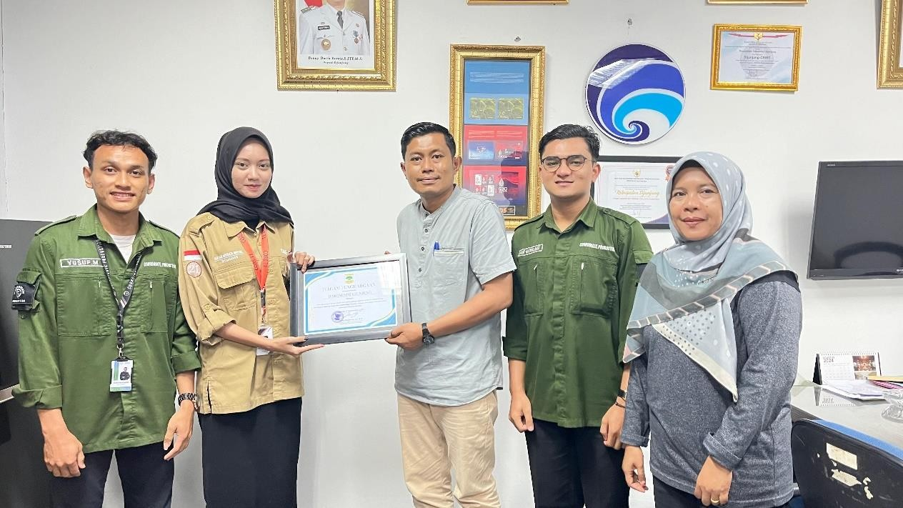

Dokumentasi penyerahan piagam sertifikat kepada Kadis Diskominfo Sijunjung

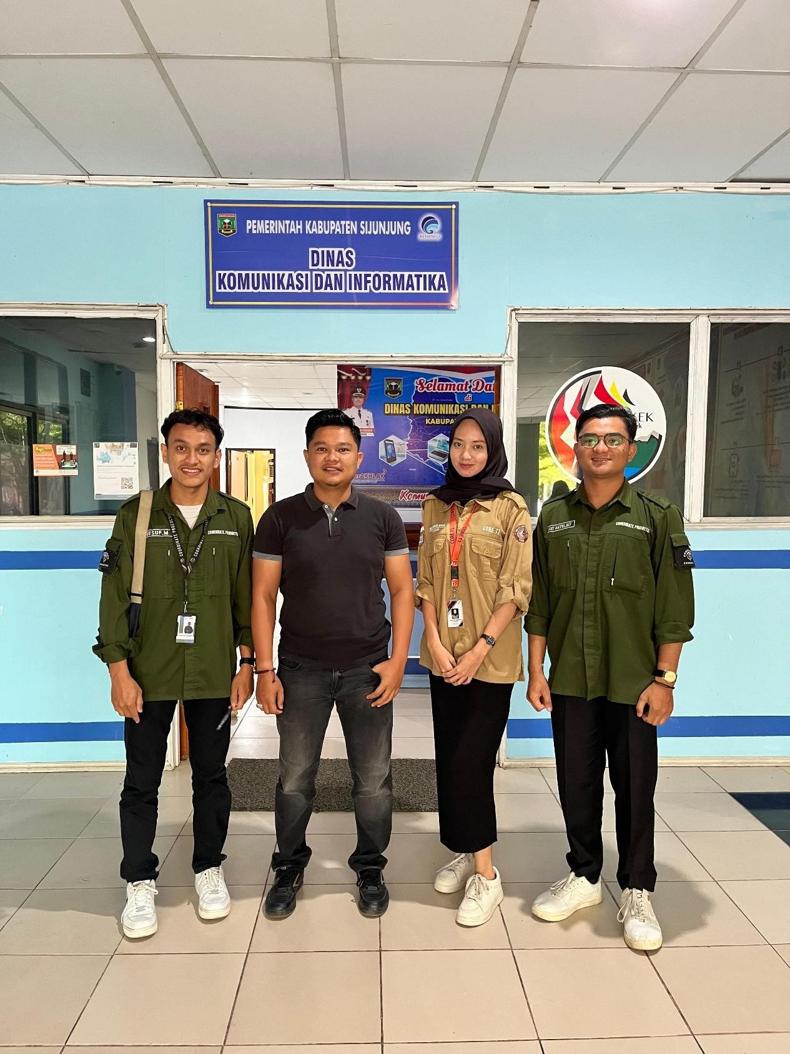

Dokumentasi foto bersama Staf Diskominfo Kabupaten Sijunjung

## Lampiran 2

Surat Penerimaan Magang

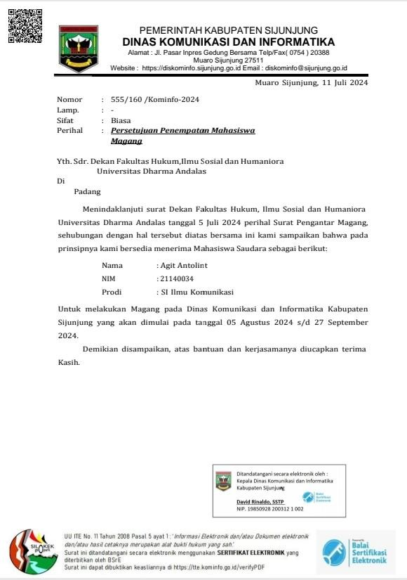

## Lampiran 3

Absensi Kegiatan Magang

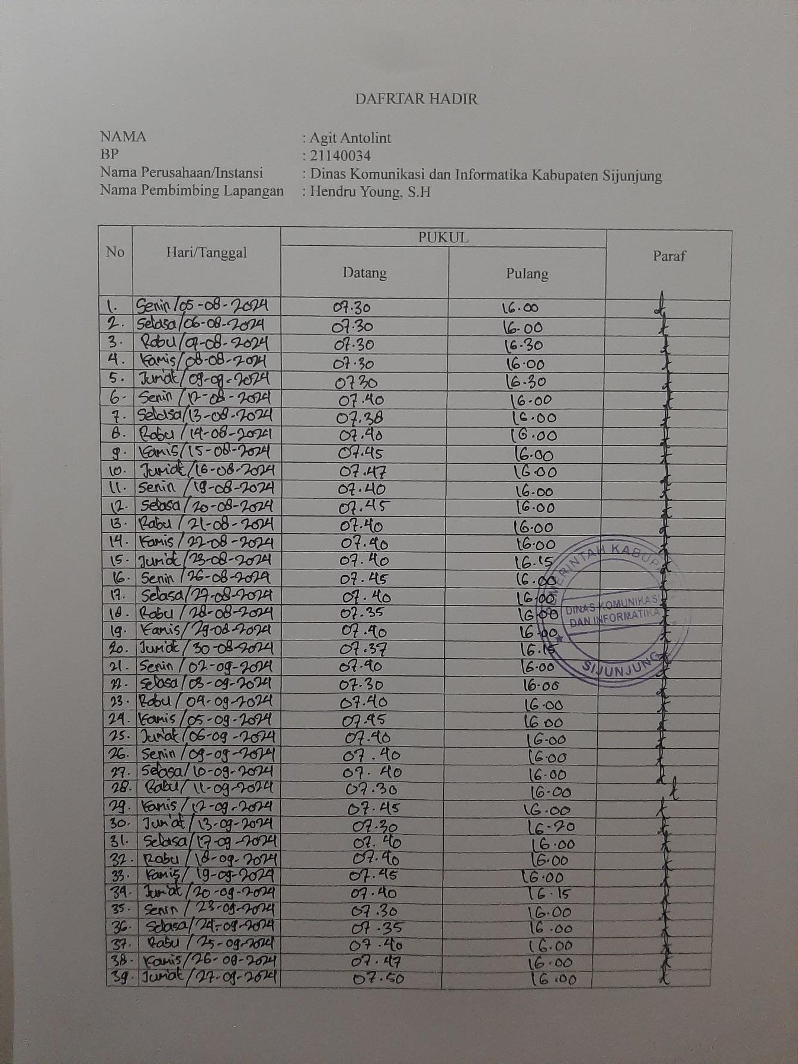

## Lampiran 4

Laporan Realisasi Kegiatan Magang

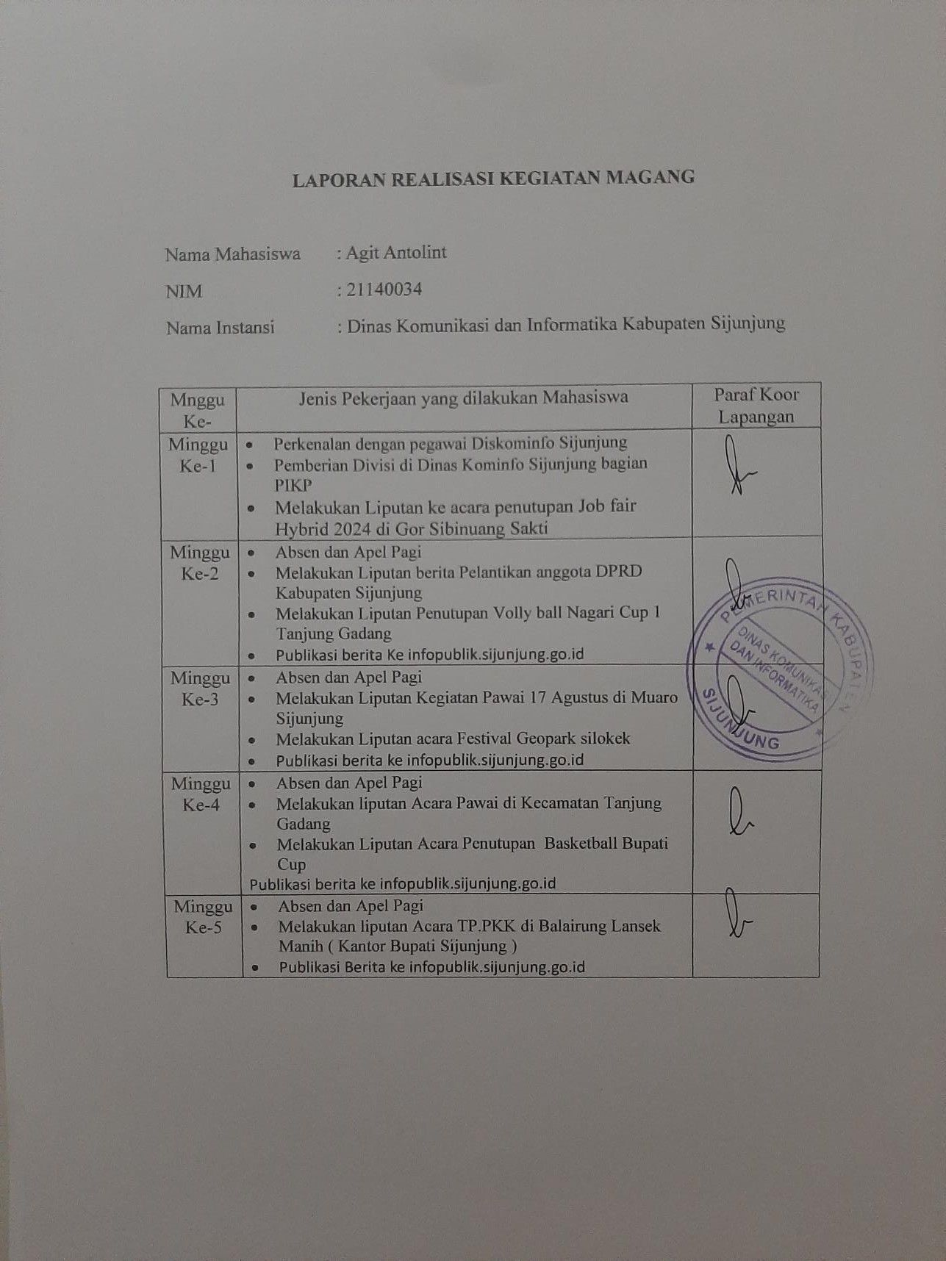

## Lampiran 5

Penilaian Kegiatan magang

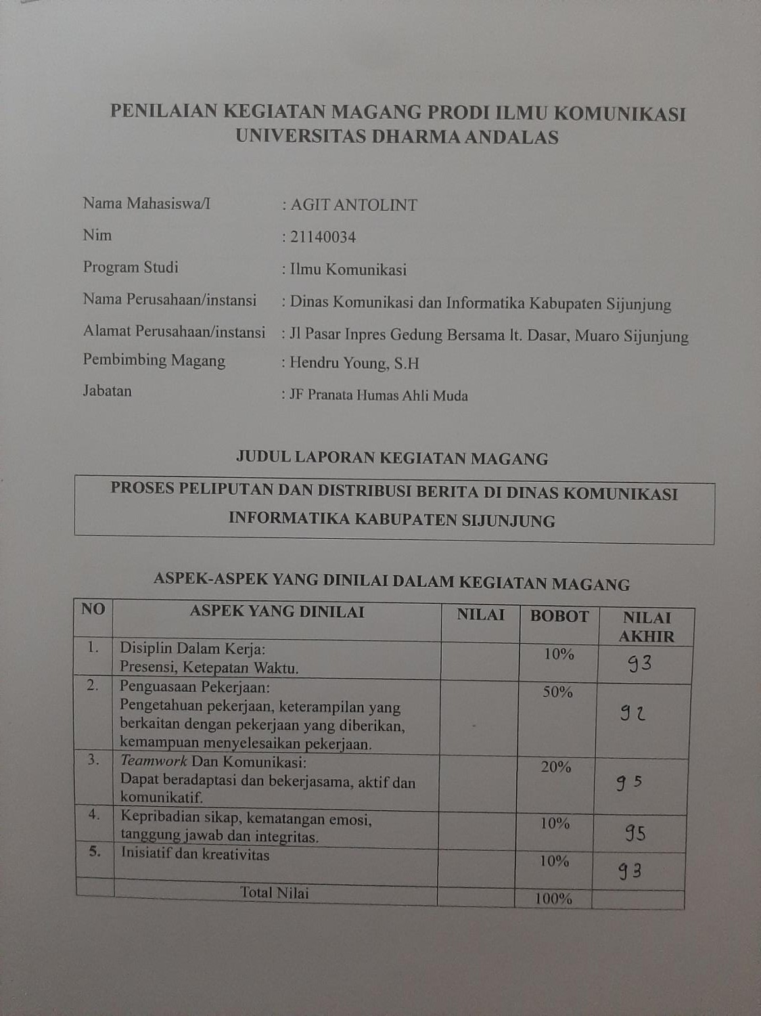

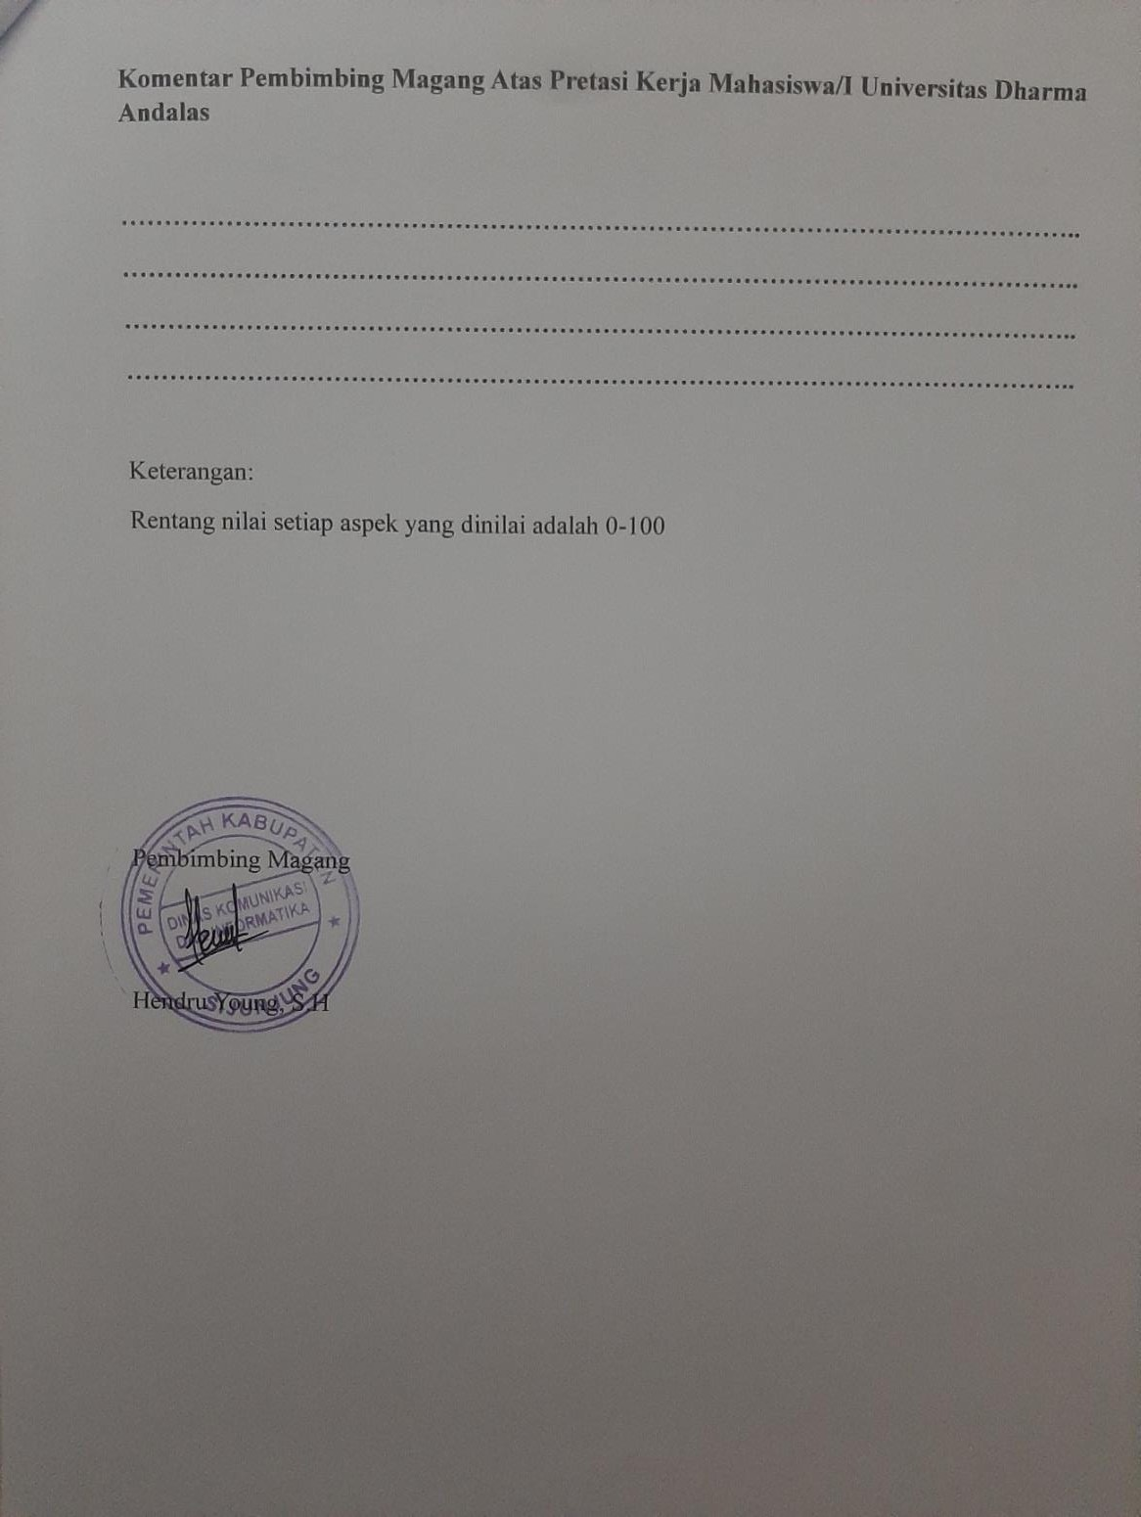

# Lampiran 6

Curiculum Vitae

